Nel 2° semestre 2025 sono stati raccolti nr. 70 questionari di soddisfazione, compilati attraverso il Google Form inviato via mail ai familiari dei pazienti o direttamente a questi ultimi, a conclusione del periodo di ricovero in ODC.
Di seguito sono riportati gli esiti dei questionari sottoposti ai pazienti e ai loro familiari. Per ogni voce è riportata la valutazione media fornita (scala da 1 a 10)

- Nella fase di primo approccio e richiesta informazioni con il personale di Relaxxi come valutate

Completezza informazioni ricevute media 8.76
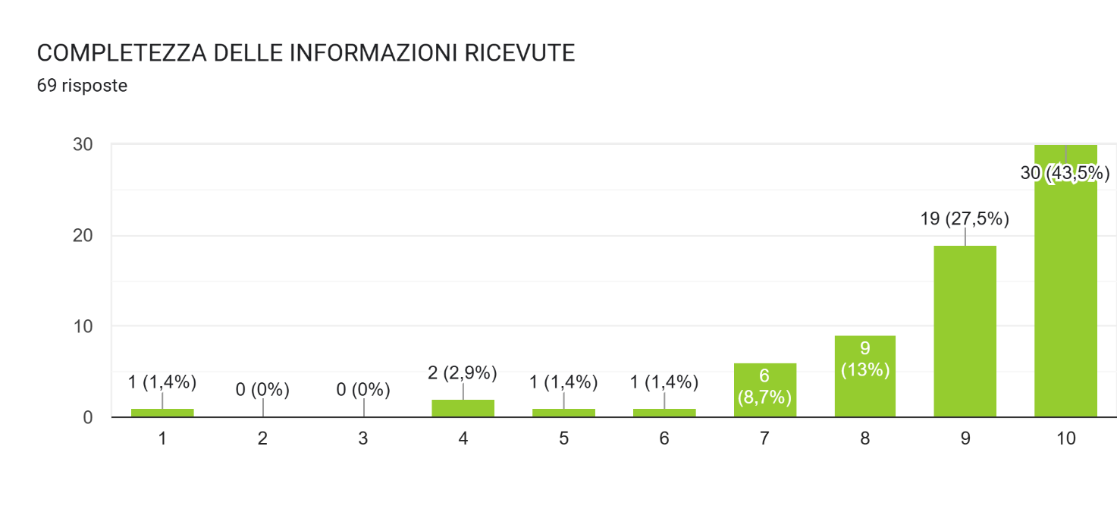
Cortesia del personale media 8,86
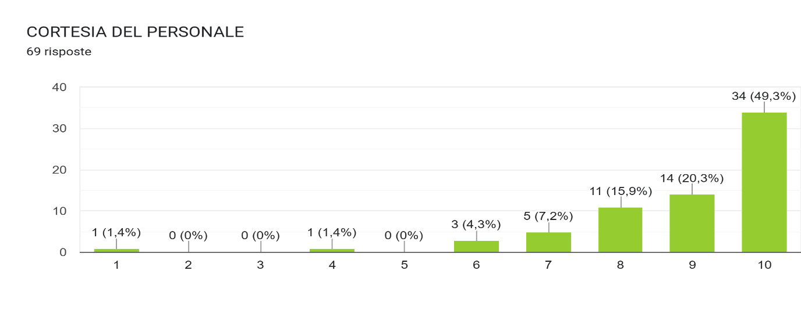

Disponibilità del personale media 8,87
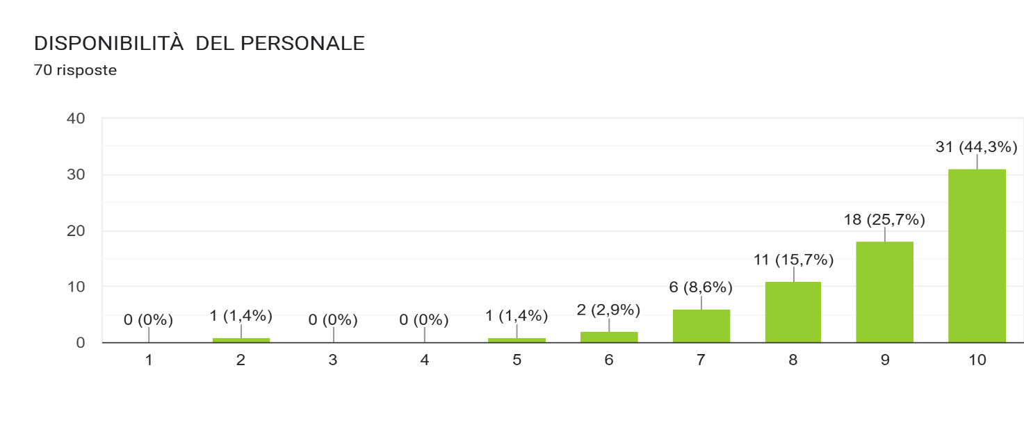

Chiarezza e trasparenza in merito alle condizioni economiche applicate media 9,17
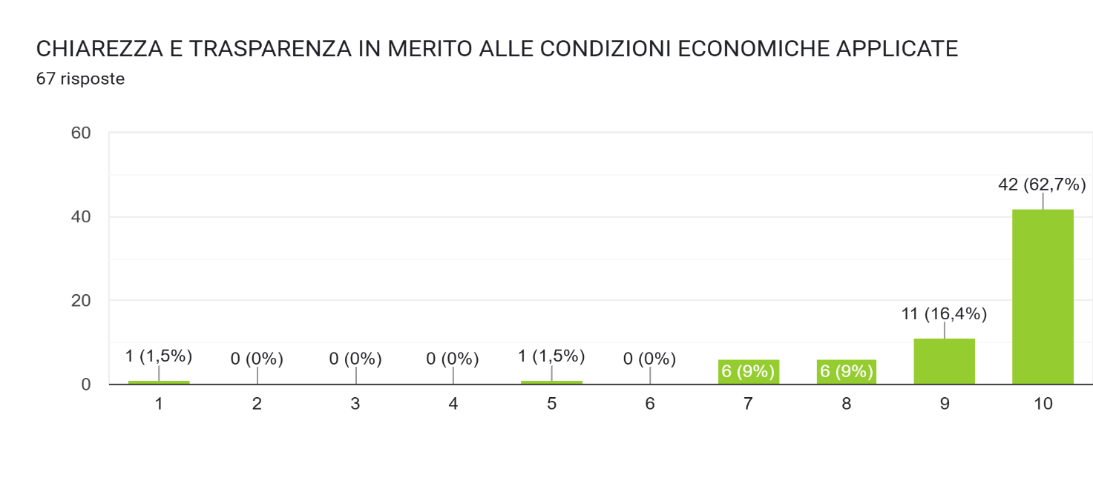

- Esprima una valutazione in merito al personale sociosanitario in merito a:
Capacità di risolvere situazioni media 8,85 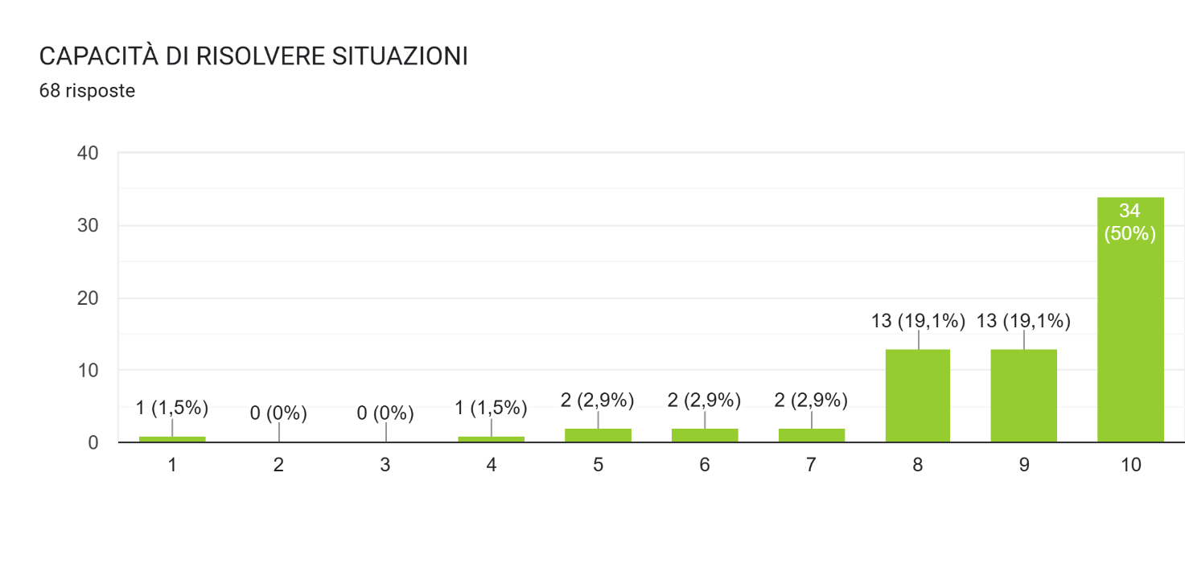

- Esprima una valutazione in merito alla qualità dei seguenti servizi offerti dalla struttura
Area medica – responsabile Clinico media 8,82
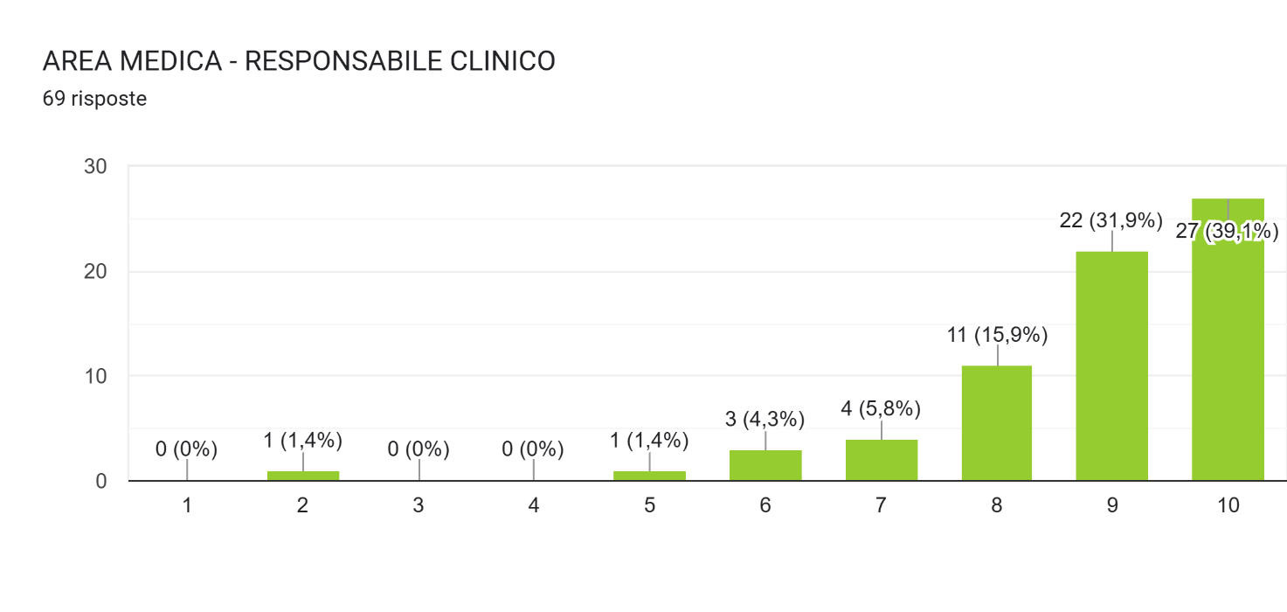

Servizio socioassistenziale media 8,62
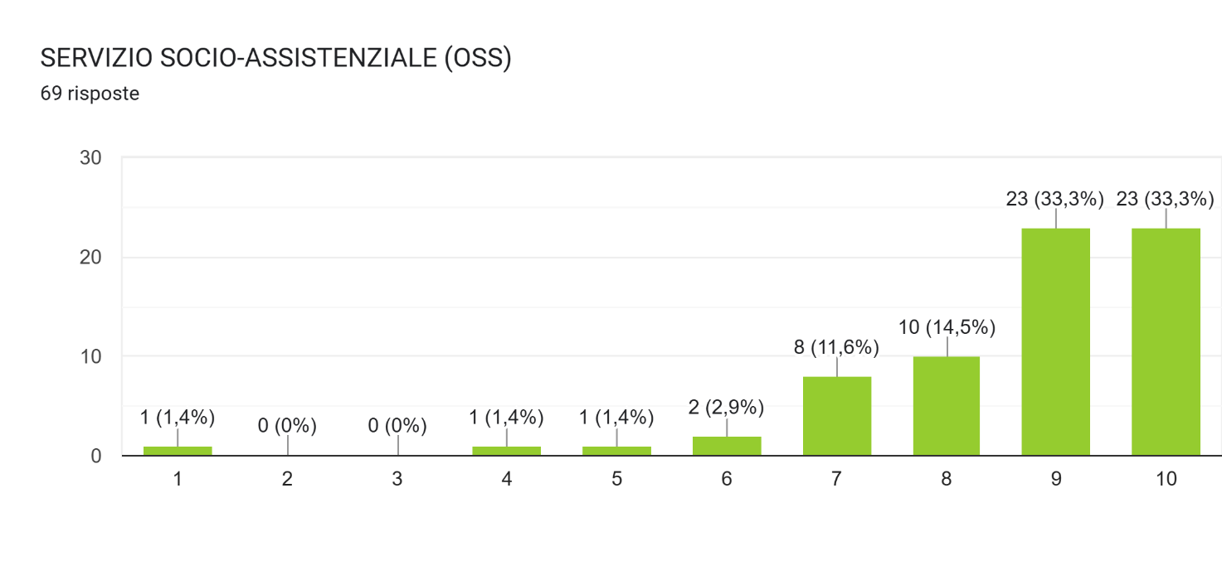
Servizio di fisioterapia e riabilitazione media 8,65

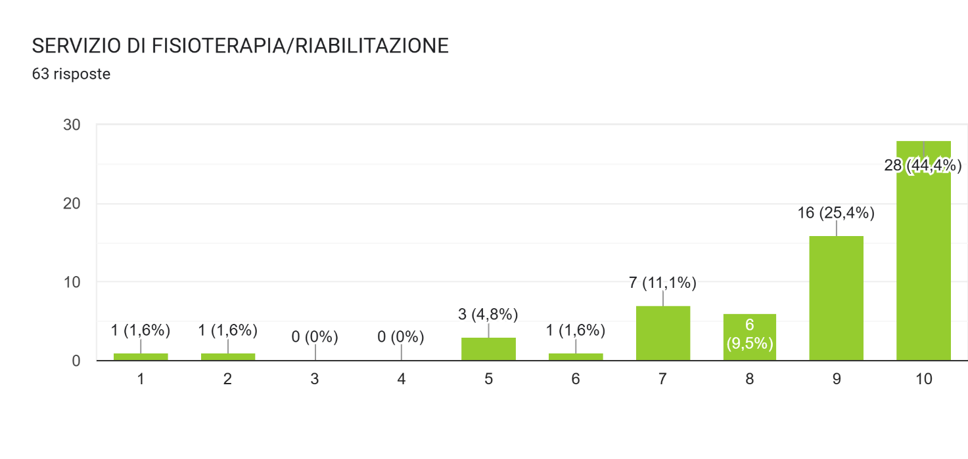

Servizio infermieristico media 8,90
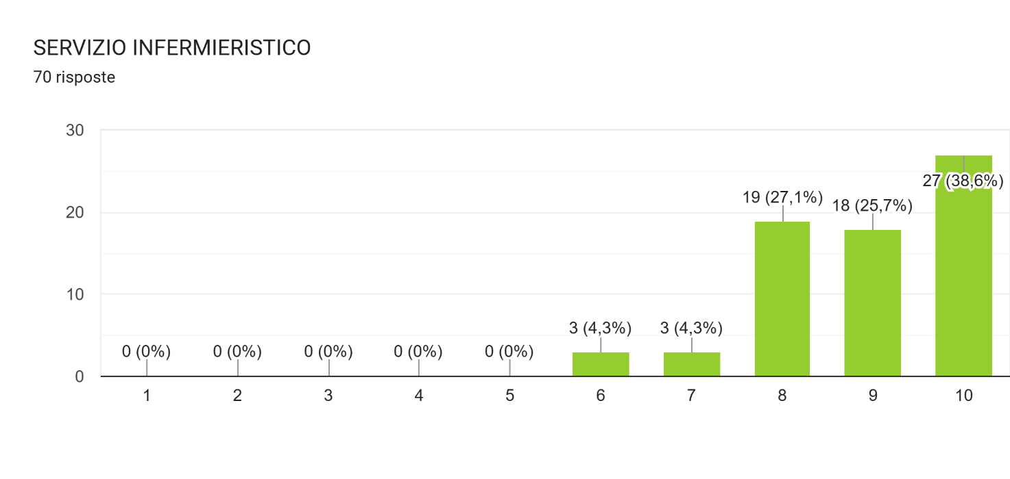

Servizio Assistente Sociale media 8,45

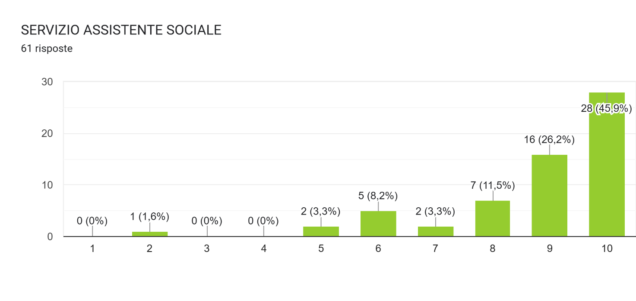

Servizio di cura della persona media 8,32
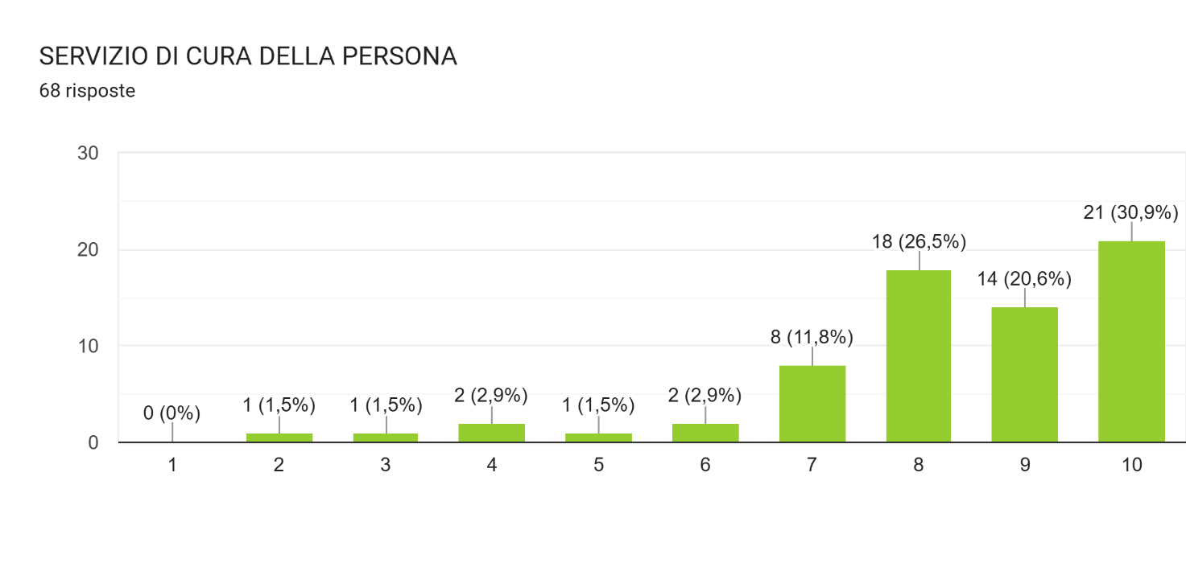

Servizio di ristorazione media 8.49

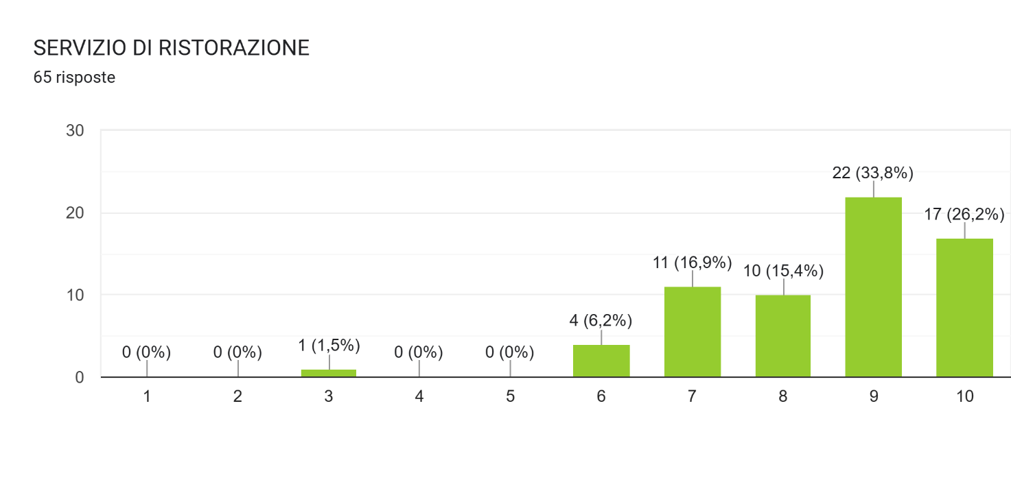

Servizio di pulizia media 8.92 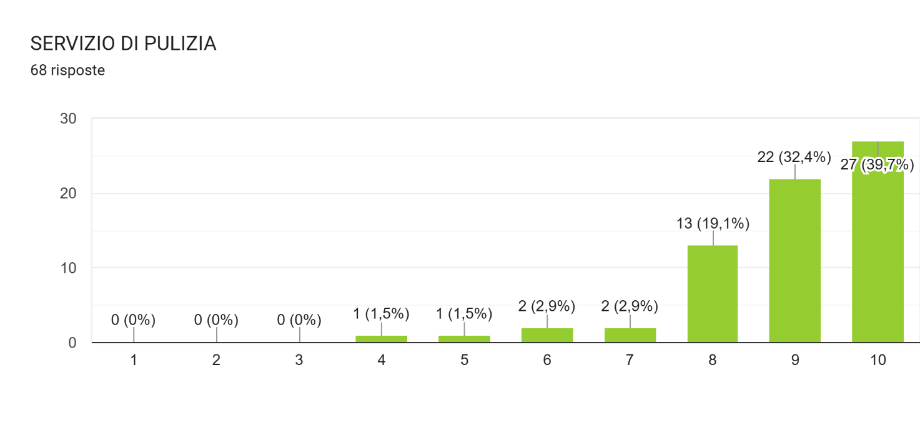

Servizio di accoglienza (reception) media 8,86
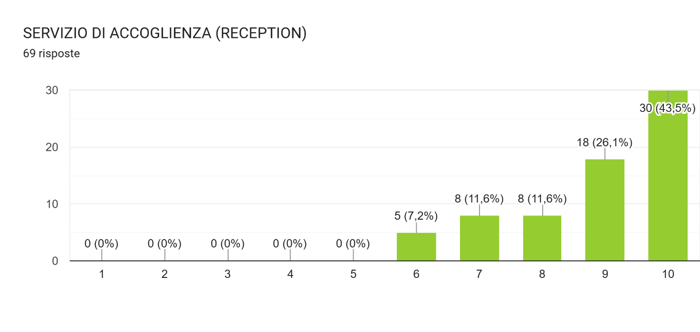
- Complessivamente come giudica l’ODC, il suo personale e l’esperienza con lo stesso?

Dalle 69 risposte raccolte nel presente questionario il 92,8% delle persone intervistate consiglierebbe la struttura ad un proprio conoscente per l’esperienza vissuta ed i servizi usufruiti. Nonostante i questionari compilati siano numericamente inferiore rispetto al semestre precedente (27 risposte), i dati confermano il gradimento dell’offerta del servizio in termini organizzativi, di personale e rispetto alle modalità operative.
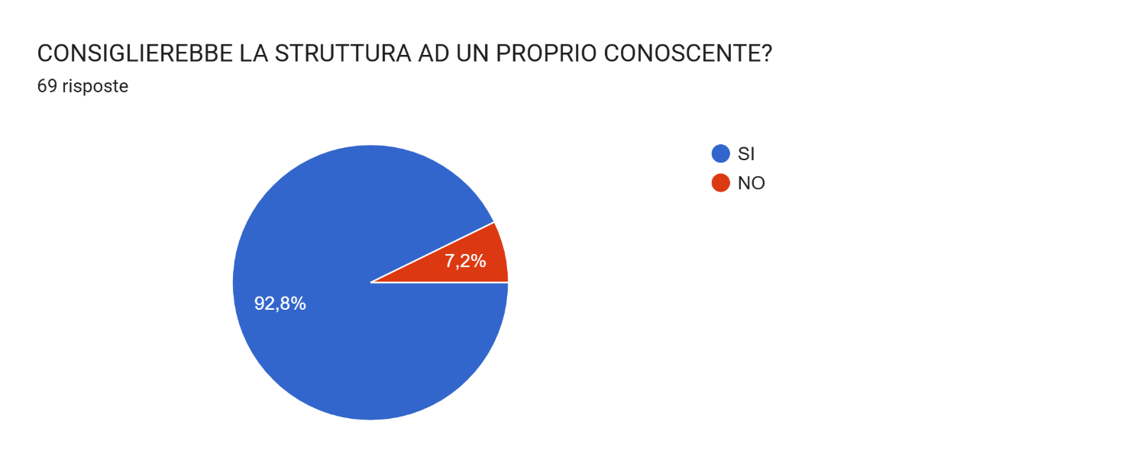

Nelle risposte aperte sono evidenziati dai compilatori commenti positivi rispetto alla pulizia degli ambienti, alla disponibilità e professionalità del personale e alla buona collaborazione nei confronti dei pazienti e dei loro visitatori, ma anche un paio di criticità rispetto alla disponibilità del personale che la Direzione si riserverà di verificare.
Di seguito i commenti:
- Professionisti
- Pregio organizzazione in generale, nessun difetto in particolare
- Qualche infermiere con poca educazione e comprensione nei riguardi dei famigliari
- Una bellissima struttura accogliente e pulita
- Disponibilità
- Pregio: attenzione per la salute dei pazienti
- Andando una volta la settimana ho trovato il personale poco disponibile a sedere mio padre in carrozzina per consentirgli di raggiungere l’area comune
- A volte le regole rigide hanno causato lievi disagi
- Mi sono trovato benissimo e ringrazio tutti.
- Competenti a largo spettro nel gestire il paziente!
- Ho notato disponibilità e velocità di risposta alle domande poste.
- Ho apprezzato l’operatore che è intervenuto nel taglio barba e pulizia del viso notandone la necessità.

Analizzando quanto sopra riportato, nel complesso la struttura viene giudicata in modo molto positivo con una media punteggi pari a 8,70 in linea con i risultati del semestre precedente.

Complessivamente come giudica la struttura, il suo personale e l’esperienza con la stessa? Media 8,70
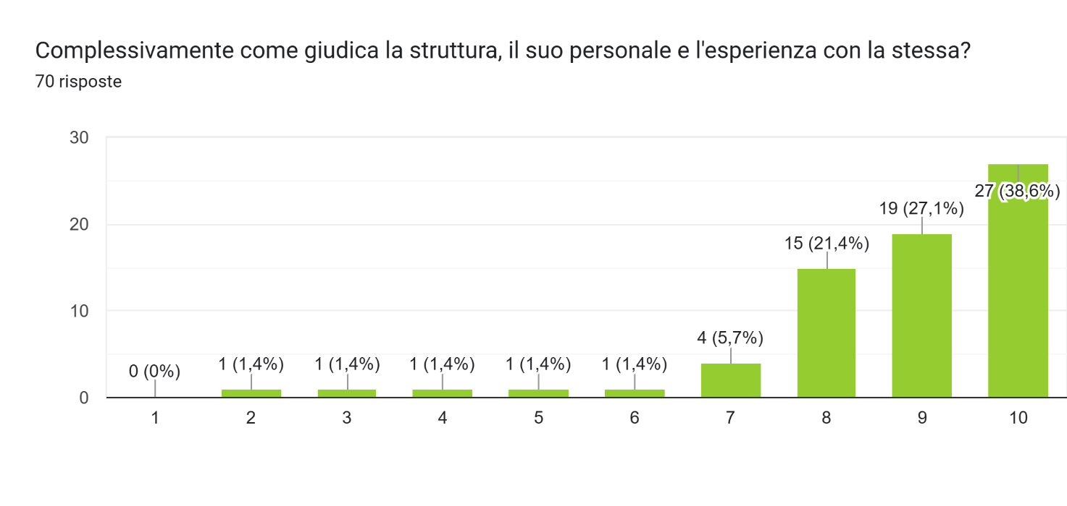

Noale, 19/01/2026

